Ver.2 改修詳細報告書
改修理由・改修箇所・改修方法・改修結果
対象 | Web注文システム juchu02 / Ver.2
基準環境 | juchu01 / COSCOMMON01（変更しない）
Ver.2環境 | juchu02 / H2 COSCOMMON02

1. 改修の目的と背景
Ver.2では、既存の文具・書籍に加えて食品・AV機器・PCを取り扱えるようにし、顧客が検索・詳細確認できる商品範囲を拡大する。既存のカテゴリ別テーブル／DAO／モデル／詳細JSPという構成を踏襲することで、既存機能への影響を抑えながら追加する。

2. 改修概要（既存資料に基づく）

1. なぜ改修したか
既存システムは文具・書籍を対象としているため、食品・AV機器・PCを取り扱えなかった。取扱商品を増やし、同じ受注システム上でカテゴリに応じた商品情報・画像・在庫を管理できるようにする必要があった。

2. どのような方針で改修したか
- 既存の検索、詳細表示、カート、受注の利用手順と画面配置を維持する。
- 既存のカテゴリ別テーブル、モデル、DAO、詳細JSPの構成を踏襲する。
- `juchu01`と`COSCOMMON01`は変更せず、`juchu02`と`COSCOMMON02`を新たに作成してバージョンを分離する。
- 商品コードの先頭2桁をカテゴリ、先頭4桁をサブカテゴリとして扱う既存方式を拡張する。
- 既存機能への影響を抑え、新カテゴリの固有情報だけを追加する。

3. 実施した改修
分類 | 実施内容
プロジェクト | `juchu01`をコピーし、改修版を`juchu02`として作成
DB | `COSCOMMON01`を基に`COSCOMMON02`を作成
DB | `FOODS_TABLE`、`AV_TABLE`、`PC_TABLE`を追加
DBデータ | 食品4件、AV4件、PC3件と、各商品の営業所01～03の在庫を登録
Javaモデル | `Foods`、`Av`、`Pc`を追加
Java DAO | `DaoFoods`、`DaoAv`、`DaoPc`を追加
既存Java | 商品コード03～05のDAO振り分け、詳細画面振り分け、カテゴリコード抽出を改修
JSP | 食品・AV機器・PCの詳細画面を追加
画像 | 新商品画像をカテゴリ別フォルダーへ配置
SQL | ver.1のSQLをコピーし、ver.2用のDDL・登録・確認SQLを追加

4. 改修後の動作
- 商品コード先頭2桁でカテゴリ、先頭4桁でサブカテゴリを判定する。
- 食品・AV機器・PCを既存商品と同じ検索、詳細表示、カート追加、受注の流れで扱える。
- 商品詳細では、カテゴリに応じた固有項目を表示する。
- 営業所コード01～03に応じて在庫を取得し、既存の在庫表示・引当処理を利用する。
- `juchu01`の既存ソースとDBは変更せず、`juchu02`・`COSCOMMON02`へ分離して管理する。

5. 改修結果
検索、商品詳細、画像表示、カート追加、食品商品の受注、在庫不足時の処理、文具・書籍の回帰確認を改修後の確認対象とした。
データベースの物理定義、クラス・メソッド、画面遷移および処理内容は、本報告書の後続節に記載する。

3. 改修の全体構造

3.1 クラス図
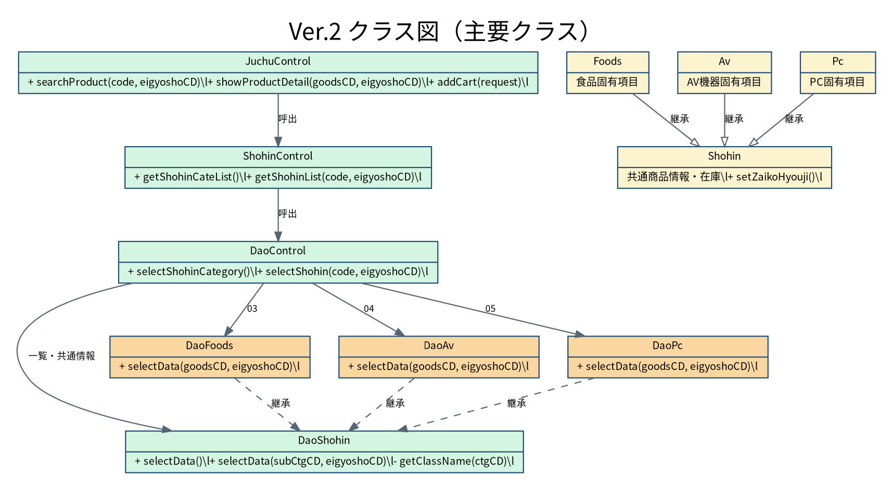
橙色のDAOは新カテゴリ用に追加するクラス、緑色は既存処理の中心クラス、淡黄色は商品モデルを表す。

3.2 商品検索・詳細表示シーケンス図
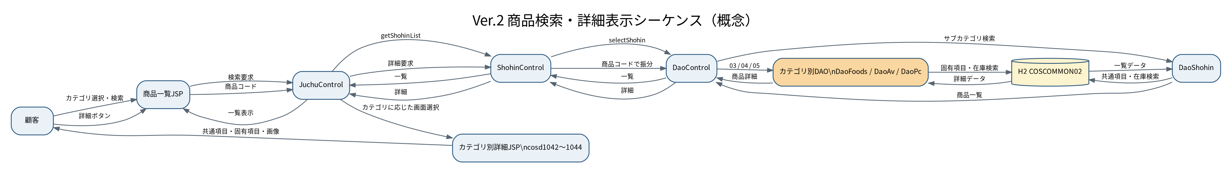

4. 改修箇所・理由・方法・結果

4.1 DB・初期データ
改修理由 | カテゴリ追加だけでは既存のカテゴリ選択・サブカテゴリ検索・在庫表示に新商品が現れないため、カテゴリ・サブカテゴリ・商品・在庫をDBへ追加する必要がある。
改修方法 | Ver.2用のCOSCOMMON02を使用し、FOODS_TABLE、AV_TABLE、PC_TABLEを追加する。カテゴリコード03/04/05、商品コード先頭4桁のサブカテゴリ、営業所コード01～03を使用する。商品データは食品4件、AV機器4件、PC3件、在庫は11商品×3営業所とする。共通列は既存BUNGU_TABLE・BOOK_TABLEに合わせ、固有列はカテゴリ別に保持する。
改修結果・設計上の到達点 | 新カテゴリの検索・詳細表示に必要なDB構造とサンプルデータを分離環境へ用意する。既存の受注明細構造は変更せず、商品固有情報は商品詳細表示に用いる。

4.2 カテゴリ・サブカテゴリ判定
改修理由 | 既存処理は文具・書籍のコード体系（01/02）を前提としており、新カテゴリのコードが正しく分類されないため。
改修方法 | 商品コード先頭2桁をカテゴリ識別に使用し、03=食品、04=AV機器、05=PCとする。サブカテゴリコードは商品コード先頭4桁を用い、Excel上の301等はDB登録時に0301等へ正規化する。営業所コードは01～03の2桁に正規化する。
改修結果・設計上の到達点 | 新カテゴリのカテゴリ選択・サブカテゴリ検索・詳細DAO振り分けで、コードの桁数不一致を避ける設計とした。

4.3 Javaモデル
改修理由 | 食品・AV機器・PCは既存商品共通項目に加えて固有属性を持つため、共通クラスだけでは詳細情報を表現できない。
改修方法 | Foods、Av、Pcを追加し、共通情報はShohinを再利用する。食品は味・内容量・製造国・熱量・原材料・栄養成分、AV機器は色・型番・画面・出力・容量・メディア・インターフェース・電力・付属品・保証・質量・寸法、PCはこれらに加えてCPU・メモリ・HDD・ドライブ・ネットワーク・OS・ソフトウェア・バッテリ等を保持する。
改修結果・設計上の到達点 | 共通項目とカテゴリ固有項目を分離し、一覧では共通項目、詳細画面では固有項目を表示する構成とした。

4.4 DAO・商品検索処理
改修理由 | 既存のDAO振り分けが商品コード先頭01・02を前提とするため、03～05の商品詳細を既存処理で取得できるようにする必要がある。
改修方法 | DaoFoods、DaoAv、DaoPcを追加する。DaoControlに03/04/05の振り分けを追加し、DaoShohinはカテゴリ・サブカテゴリに基づく一覧取得と共通項目・在庫取得を担当する。各カテゴリDAOは商品コードに基づいて共通列と固有列を取得する。
改修結果・設計上の到達点 | 既存の検索経路を維持しながらカテゴリ別の詳細取得を拡張し、一覧と詳細の責務を分ける。

4.5 画面・ルーティング
改修理由 | 既存の詳細画面は文具・書籍向けのみであり、カテゴリ固有項目を表示する画面が不足している。
改修方法 | JuchuControlの詳細画面選択に詳細03～詳細05を追加し、cosd1042.jsp～cosd1044.jspを作成する。既存cosd1040.jsp・cosd1041.jspの配置・画面構造・遷移方式を踏襲する。商品画像はWebContent/img/foods、av、pcへ配置し、IMG_URIと実ファイルの対応を取る。
改修結果・設計上の到達点 | カテゴリ別の固有項目を表示できる画面構成とし、画像が存在しない場合は商品情報の表示を維持して画像のみ未表示とする方針とした。

4.6 カート・受注・在庫引当
改修理由 | 新商品を詳細表示できても、既存のカート・受注処理に渡せなければ業務上の注文が完結しない。
改修方法 | 新カテゴリの商品もShohinの共通商品情報を介して既存カート・受注・在庫引当処理へ渡す。受注明細には既存のShohinPrimalDataを使用し、食品等の固有項目は受注明細に保存しない。
改修結果・設計上の到達点 | 受注明細の構造を変更せず、既存の受注フローを再利用する設計とした。

4.7 回帰・品質維持
改修理由 | 商品カテゴリ追加に伴う共通処理の変更が、文具・書籍の検索・詳細・カート等へ影響する可能性がある。
改修方法 | 文具・書籍を回帰確認対象とし、カテゴリ別商品件数、コード整合性、在庫、画像URI、一覧・詳細・カート・受注の各観点をテスト仕様に定義する。
改修結果・設計上の到達点 | 新カテゴリの追加だけでなく、既存機能の維持を検証する方針を明確化した。

5. DB物理設計の要点

DB物理設計書／テーブル定義書
システム名 | COSシステム | 作成日 | 2026/10/23 | 更新日 | 2026/10/23
サブシステム名 | 受注サブシステム | 作成者 | 開発担当 | 更新者 | 開発担当

対象DB：H2 COSCOMMON02 対象プロジェクト：juchu02 対象バージョン：ver.2
凡例：PK＝主キー、NN＝NOT NULL、FK＝外部キーまたは論理的な参照先

1. FOODS_TABLE
No. | 項目名 | DB項目名 | データ型 | PK | NN | FK | 備考
1 | 商品コード | `GOODSCD` | `CHAR(14)` | ○ |  |  | 食品商品を一意に識別
2 | 商品名 | `GOODSNAME` | `VARCHAR(60)` |  | ○ |  | 食品名
3 | 入り数 | `IRISU` | `INT(4)` |  | ○ |  | 販売単位あたりの数量
4 | 単位 | `TANNI` | `VARCHAR(6)` |  | ○ |  | 個、箱など
5 | 販売単価 | `H_TANKA` | `INT(6)` |  | ○ |  | 商品単価
6 | メーカーコード | `MAKERCD` | `CHAR(3)` |  | ○ | ○ | `MAKER_TABLE.MAKERCD`
7 | コメント | `COMMENT` | `TEXT` |  |  |  | 商品説明
8 | 画像URI | `IMG_URI` | `VARCHAR(50)` |  |  |  | `img/foods`の画像と対応
9 | 商品種別 | `SHUBETU` | `VARCHAR(15)` |  | ○ |  | 商品種別
10 | 味 | `TASTE` | `VARCHAR(50)` |  |  |  | 食品固有項目
11 | 内容量 | `CONTENT` | `VARCHAR(50)` |  |  |  | 食品固有項目
12 | 製造国 | `COUNTRY` | `VARCHAR(50)` |  |  |  | 食品固有項目
13 | 熱量 | `CALORIE` | `VARCHAR(30)` |  |  |  | 食品固有項目
14 | 原材料 | `INGREDIENT` | `TEXT` |  |  |  | 食品固有項目
15 | 栄養成分 | `NUTRIENTS` | `TEXT` |  |  |  | 食品固有項目
16 | その他 | `OTHER` | `TEXT` |  |  |  | 補足情報

2. AV_TABLE
No. | 項目名 | DB項目名 | データ型 | PK | NN | FK | 備考
1 | 商品コード | `GOODSCD` | `CHAR(14)` | ○ |  |  | AV商品を一意に識別
2 | 商品名 | `GOODSNAME` | `VARCHAR(60)` |  | ○ |  | 商品名
3 | 入り数 | `IRISU` | `INT(4)` |  | ○ |  | 販売単位あたりの数量
4 | 単位 | `TANNI` | `VARCHAR(6)` |  | ○ |  | 個、台など
5 | 販売単価 | `H_TANKA` | `INT(6)` |  | ○ |  | 商品単価
6 | メーカーコード | `MAKERCD` | `CHAR(3)` |  | ○ | ○ | `MAKER_TABLE.MAKERCD`
7 | コメント | `COMMENT` | `TEXT` |  |  |  | 商品説明
8 | 画像URI | `IMG_URI` | `VARCHAR(50)` |  |  |  | `img/av`の画像と対応
9 | 商品種別 | `SHUBETU` | `VARCHAR(15)` |  | ○ |  | 商品種別
10 | 色 | `COLOR` | `VARCHAR(10)` |  |  |  | AV固有項目
11 | 型番 | `KATABAN` | `VARCHAR(30)` |  |  |  | AV固有項目
12 | 画面サイズ | `SCREEN_SIZE` | `VARCHAR(30)` |  |  |  | AV固有項目
13 | 画面解像度 | `SCREEN_RESOLUTION` | `VARCHAR(30)` |  |  |  | AV固有項目
14 | 出力音量 | `OUTPUT_VOLUME` | `VARCHAR(30)` |  |  |  | AV固有項目
15 | 容量 | `CAPACITY` | `VARCHAR(30)` |  |  |  | AV固有項目
16 | メディア | `MEDIA` | `VARCHAR(50)` |  |  |  | AV固有項目
17 | インターフェース | `INTERFACE` | `VARCHAR(100)` |  |  |  | AV固有項目
18 | 消費電力 | `POWER_CONSUMPTION` | `VARCHAR(30)` |  |  |  | AV固有項目
19 | 付属品 | `ACCESSORIES` | `VARCHAR(100)` |  |  |  | AV固有項目
20 | 保証 | `WARRANTY` | `VARCHAR(30)` |  |  |  | AV固有項目
21 | 質量 | `WEIGHT` | `VARCHAR(30)` |  |  |  | AV固有項目
22 | 寸法 | `SIZE` | `VARCHAR(100)` |  |  |  | AV固有項目
23 | その他 | `OTHER` | `TEXT` |  |  |  | 補足情報

3. PC_TABLE
No. | 項目名 | DB項目名 | データ型 | PK | NN | FK | 備考
1 | 商品コード | `GOODSCD` | `CHAR(14)` | ○ |  |  | PC商品を一意に識別
2 | 商品名 | `GOODSNAME` | `VARCHAR(60)` |  | ○ |  | 商品名
3 | 入り数 | `IRISU` | `INT(4)` |  | ○ |  | 販売単位あたりの数量
4 | 単位 | `TANNI` | `VARCHAR(6)` |  | ○ |  | 個、台など
5 | 販売単価 | `H_TANKA` | `INT(6)` |  | ○ |  | 商品単価
6 | メーカーコード | `MAKERCD` | `CHAR(3)` |  | ○ | ○ | `MAKER_TABLE.MAKERCD`
7 | コメント | `COMMENT` | `TEXT` |  |  |  | 商品説明
8 | 画像URI | `IMG_URI` | `VARCHAR(50)` |  |  |  | `img/pc`の画像と対応
9 | 商品種別 | `SHUBETU` | `VARCHAR(15)` |  | ○ |  | 商品種別
10 | 色 | `COLOR` | `VARCHAR(10)` |  |  |  | PC固有項目
11 | 型番 | `KATABAN` | `VARCHAR(30)` |  |  |  | PC固有項目
12 | 画面サイズ | `SCREEN_SIZE` | `VARCHAR(30)` |  |  |  | PC固有項目
13 | 画面解像度 | `SCREEN_RESOLUTION` | `VARCHAR(30)` |  |  |  | PC固有項目
14 | CPU | `CPU` | `VARCHAR(50)` |  |  |  | PC固有項目
15 | メモリ | `MEMORY` | `VARCHAR(30)` |  |  |  | PC固有項目
16 | HDD | `HDD` | `VARCHAR(30)` |  |  |  | PC固有項目
17 | ドライブ | `DRIVE` | `VARCHAR(100)` |  |  |  | PC固有項目
18 | ネットワーク | `NETWORK` | `VARCHAR(50)` |  |  |  | PC固有項目
19 | OS | `OS` | `VARCHAR(100)` |  |  |  | PC固有項目
20 | 統合ソフト | `SOFTWARE` | `VARCHAR(100)` |  |  |  | PC固有項目
21 | バッテリ | `BATTERY` | `VARCHAR(50)` |  |  |  | PC固有項目
22 | 付属品 | `ACCESSORIES` | `VARCHAR(100)` |  |  |  | PC固有項目
23 | 保証 | `WARRANTY` | `VARCHAR(30)` |  |  |  | PC固有項目
24 | 質量 | `WEIGHT` | `VARCHAR(50)` |  |  |  | PC固有項目
25 | 寸法 | `SIZE` | `VARCHAR(100)` |  |  |  | PC固有項目
26 | その他 | `OTHER` | `TEXT` |  |  |  | 補足情報

4. 関連テーブルと論理制約
関連テーブル | 連携項目 | 用途
`CTR_GCTG_TABLE` | 商品コード先頭2桁 = `GCTGCD` | `03`食品、`04`AV機器、`05`PCのカテゴリ判定
`GSUBCTG_TABLE` | 商品コード先頭4桁 = `GSUBCTGCD` | サブカテゴリ名称の取得
`MAKER_TABLE` | `MAKERCD` | メーカー名称の取得
`HANBAIZAIKO01_TABLE`～`03_TABLE` | `GOODSCD`、`EIGYOUSHOCD` | 営業所別在庫・引当数の取得

※ MAKERCDは既存DDL上で外部キー制約を明示していないため、FK欄は論理的な参照関係を示す。

5. 登録件数
テーブル | 登録件数
`FOODS_TABLE` | 4
`AV_TABLE` | 4
`PC_TABLE` | 3
`HANBAIZAIKO01_TABLE` | 11
`HANBAIZAIKO02_TABLE` | 11
`HANBAIZAIKO03_TABLE` | 11

種類 | 対象 | 方針
Java | `ShohinCategory.java` | 商品コードのカテゴリ・サブカテゴリ抽出仕様を確認・修正
Java | `DaoControl.java` | `03`～`05`の詳細DAO振り分けを追加
Java | `JuchuControl.java` | `詳細03`～`詳細05`の画面遷移を追加
Java | `Foods.java`、`Av.java`、`Pc.java` | 新規モデルクラスを追加
Java | `DaoFoods.java`、`DaoAv.java`、`DaoPc.java` | 新規カテゴリの詳細取得DAOを追加
JSP | `cosd1042.jsp`、`cosd1043.jsp`、`cosd1044.jsp` | 既存`cosd1040.jsp`・`cosd1041.jsp`の配置・構造を踏襲して追加
SQL | `sql/ver.2/create.sql` | `COSCOMMON02`用のテーブル定義を追加
SQL | `sql/ver.2/insert.sql` | カテゴリ・サブカテゴリ・商品・在庫データを追加
SQL | `sql/ver.2/select.sql` | 件数・コード・在庫・画像URIの確認SQLを追加
画像 | `juchu02/WebContent/img/foods`等 | サンプル画像を配置

7. 改修結果と確認範囲
改修後の構成と機能の到達点を以下に示す。実行確認の個別結果は、別途作成するテスト結果報告書に整理する。
本書では、改修後の構造と機能の到達点を説明し、個別のテスト実施結果とは区別する。

